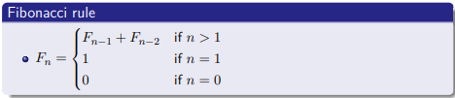

El principio del planteamiento de fibonacci es una serie de números, que un número será resultado de los dos anteriores siempre y cuando el número de la serie sea mayor a 1.

se nos dieron dos posibles soluciones al problema.   
recursiva y no recursiva.  
  
la no recursiva consta de un for que se ejecutará tantas veces como n,

a diferencia del recursivo que por cada n mayor a 1 se ejecuta 2 veces, lo que quiere decir que tenemos un caso de 2^n.

se realizaron pruebas del n=2 al n=44

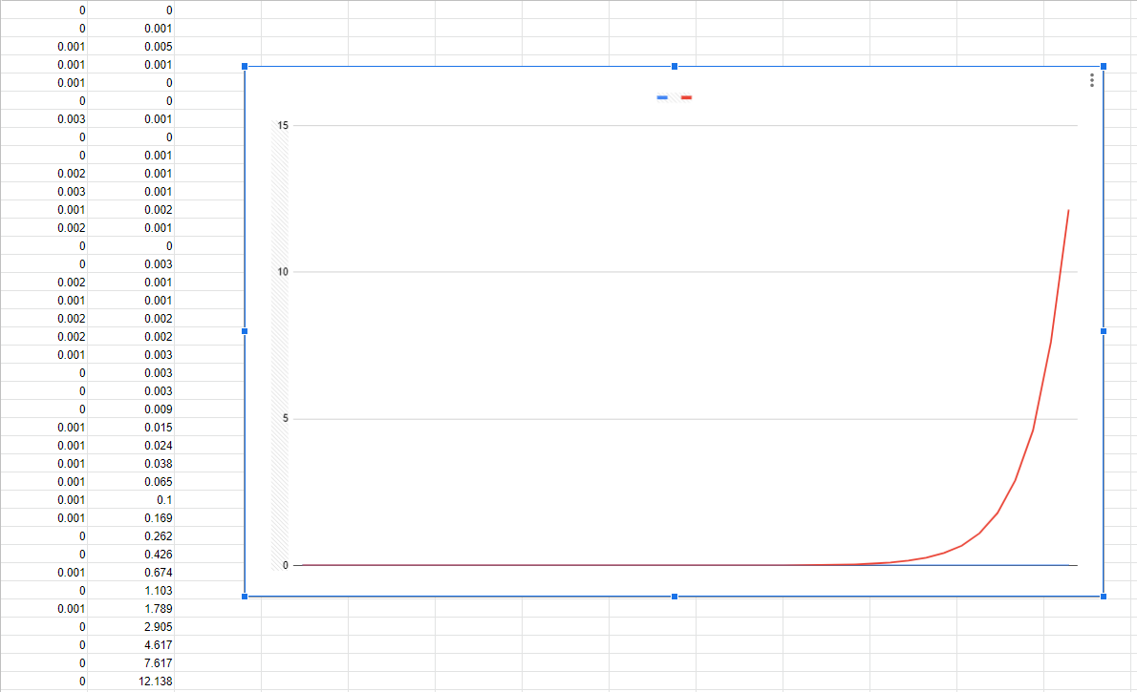

después de realizar las pruebas no fue hasta un número mayor a 35 donde se reflejo la hipótesis de que la forma recursiva subía en una curva exponencial.